「西拉雅語言專門講座及論壇」簡章
Siraya language study and revival seminars

講師介紹

Karl. A. Adelaar
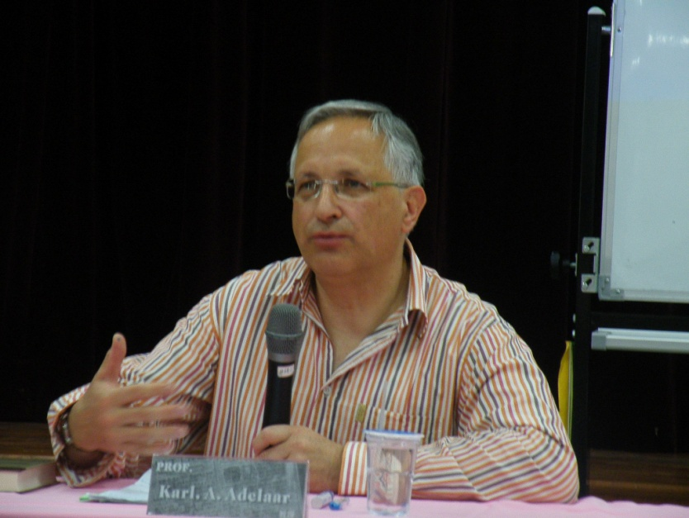
知名的南島語言專家，研究範圍涵蓋臺灣、印尼、馬來西亞、馬達加斯加及婆羅洲等地的原住民語。其學術著作質精量多，包含數篇與西拉雅語法相關的學術文章，並已出版西拉雅文法書。世界各地知名學府－荷蘭萊頓大學、美國康乃爾大學、澳洲國立大學、德國法蘭克福大學、澳洲墨爾本大學等等都有他的足跡。Karl. A. Adelaar 教授現任職於日本東京外國語大學，研究西拉雅語將近30年，自2002年開始協助臺南市西拉雅文化協會迄今。本次將精闢分享近30年研究部份成果，共同為西拉雅語現況與未來的發展貢獻專門知識，為西拉雅語復振邁向新的旅程碑而準備。

辦理單位
主辦：臺南市政府
共同主辦：東京外國語大學、臺南市西拉雅文化協會

地點
臺南市西拉雅文化會館
臺南市新化區永新路11號3樓

 | 西拉雅語言研究專門講座 | 西拉雅語音及書寫系統的建置論壇
日期 | 11月21日(五) | 11月22日(六)
時間 | 9:30~16:30 | 13:30~17:30
課程 | - 西拉雅韻學及拼音系統  - 西拉雅疊詞分析  - 西拉雅語法  - 西拉雅語構詞學  - 綜合討論 | - 專題報告-臺南市西拉雅文化協會現行西拉雅語音及拼音書寫系統  - 專題研究回應  - 與會者提問  - 西拉雅語書寫系統綜合討論  - 結語
講師 | Prof. Karl. A. Adelaar 教授 | Prof. Karl. A. Adelaar 教授  專題報告：Edgar L. Macapili 老師
備註 | 上午09:00~09:20報到  有提供午餐 | 下午13:30整 即開始，請提早報到。  提供簡單餐點。

網路報名
http://goo.gl/ZBZFmg

聯絡資訊
臺南市政府西拉雅辦公室：06-5982307
臺南市西拉雅文化協會：手機 0988681102 電子信箱 musuhapa@gmail.com
相關訊息請搜尋Fb粉絲專頁：臺南市西拉雅文化會館、臺南市西拉雅文化協會、西拉雅 Siraya 平埔

